
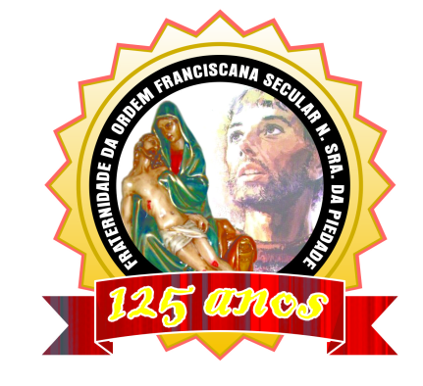
136 Anos
81 ANOS

“Caminhando com São Francisco”.

ANO 13 JULHO 2022. MÊS 07

Colaboração: Lygia Margarida de Argollo Bastos.

----------------------------------------------------------------------------------------------------------------------

Começamos a viver um novo cíclo depois de muitos meses sem podermos receber as pessoas e fazermos nossas atividades. De junho para cá conseguimos reunir os irmãos, familiares, amigos. As atividades foram voltando pouco a pouco e neste mês já realizamos alguns eventos que nos alegraram. Que posamos continuar trabalhando com muito amor e fazendo de nossa Casa e Fraternidade lugar de paz, respeito ao próximo e presença constante do Pai Francisco.


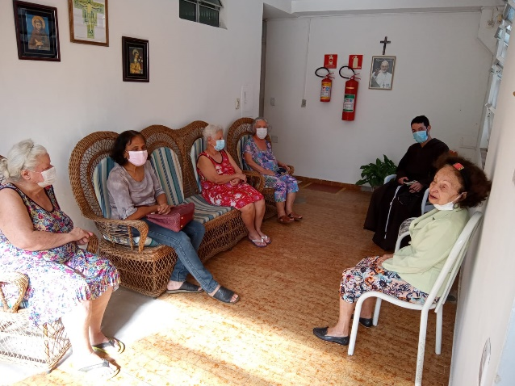
O Frei Moisés iniciou, por solicitação da Ministra Bárbara, um trabalho de visita as moradoras do AMMA para ouvi-las, conversar, trocar ideias e saber das suas necessidades.
Também falar sobre a caminhada de cada uma e conversar sobre a nossa espiritualidade.
Ficaram felizes!

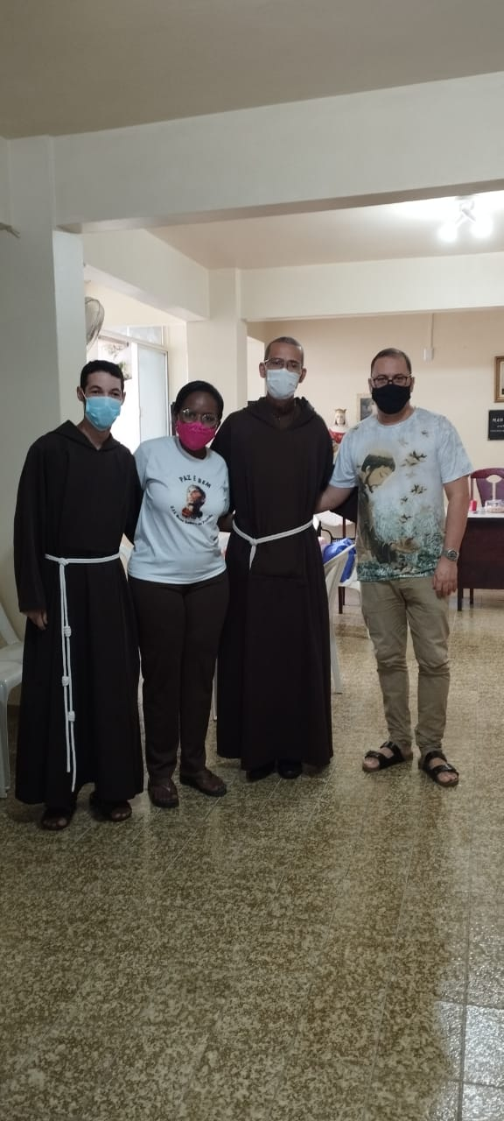
O Frei Mário Erky é um amigo querido que tem acompanhado a nossa Fraternidade desde muito tempo. Sempre presente quando solicitado e também faz visitas as irmãs moradoras do Abrigo.
Aniversariante que foi neste mês e no dia 10, oferecemos um almoço para comemorar a sua nova idade. Antes uma celebração na Capela presidida pelo Frei Marcos. Ele entretanto, por ter outros compromissos não esteve conosco, mas o entregamos ao Senhor!
Estiveram presentes Frei Marcos, Frei Moisés, a Ministra Bárbara e irmãos e moradoras.

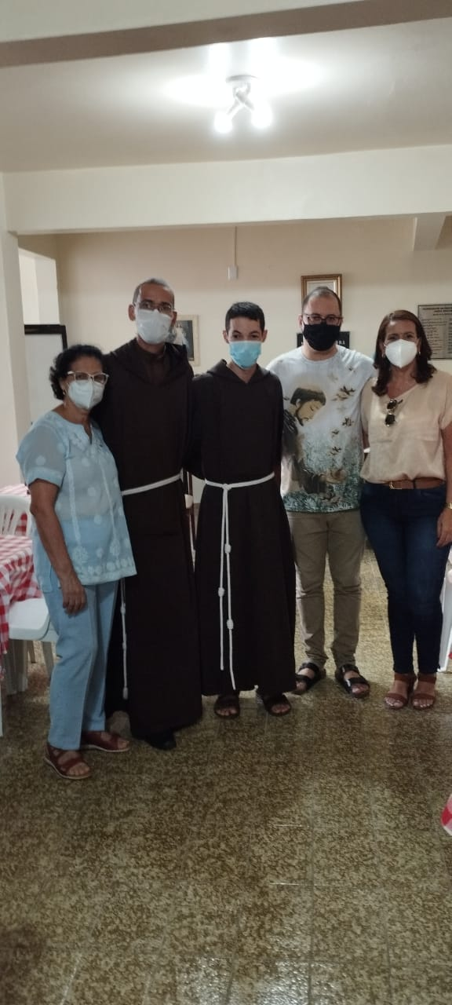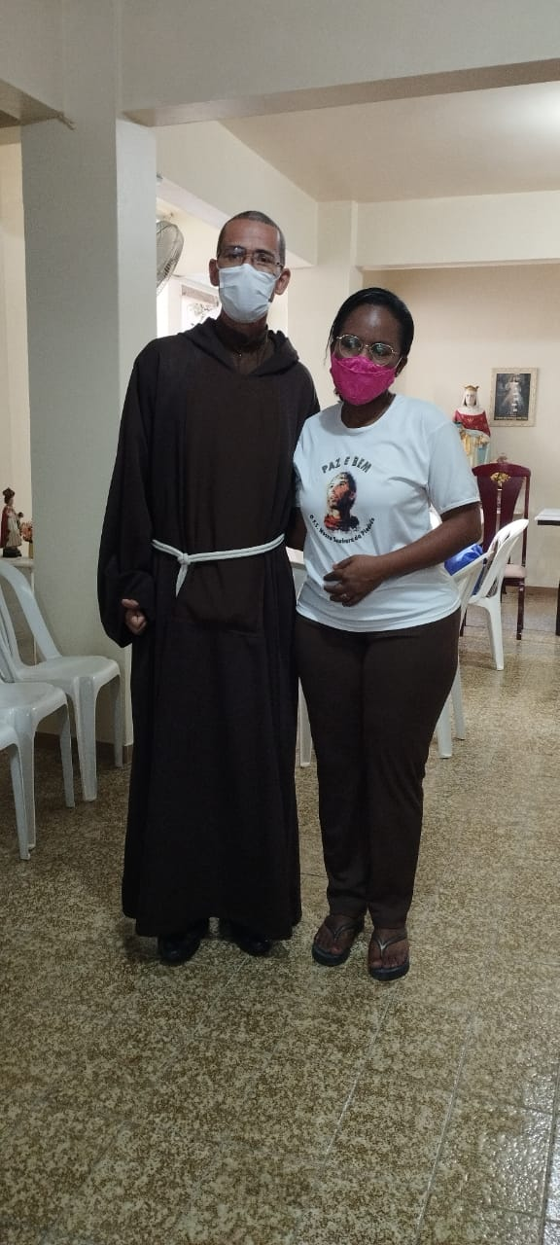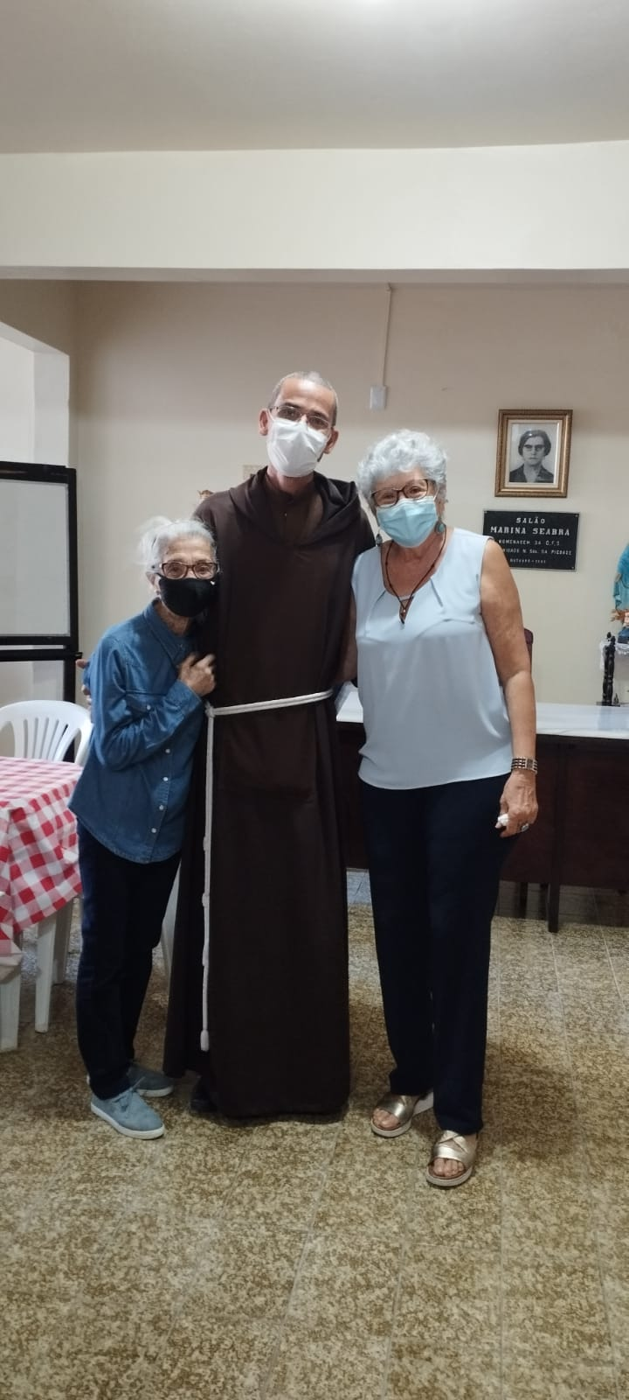
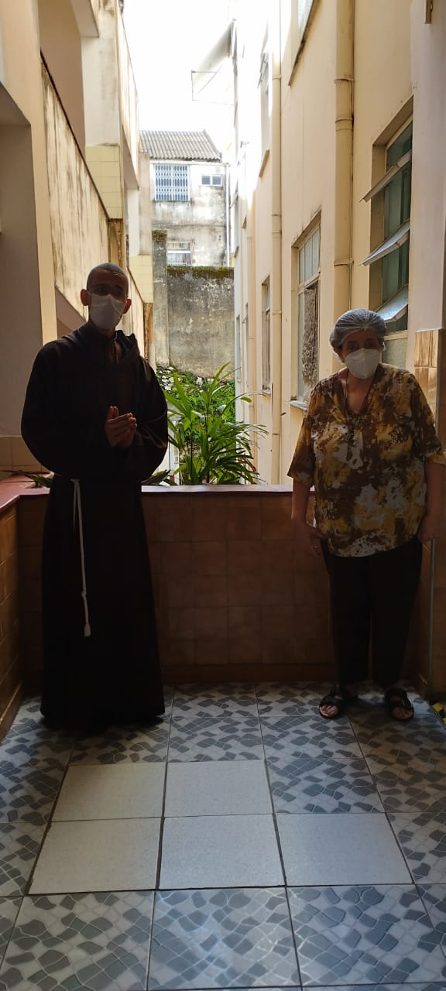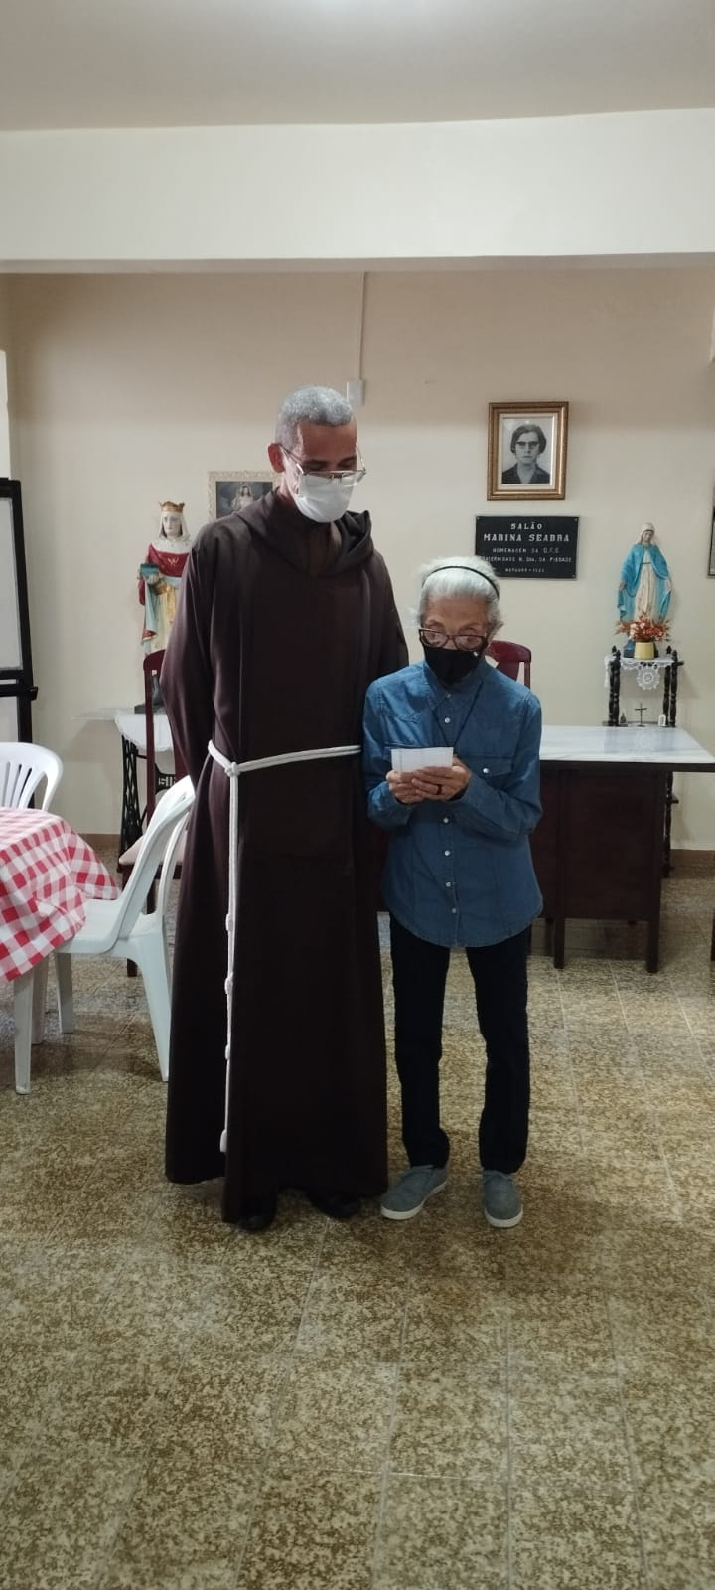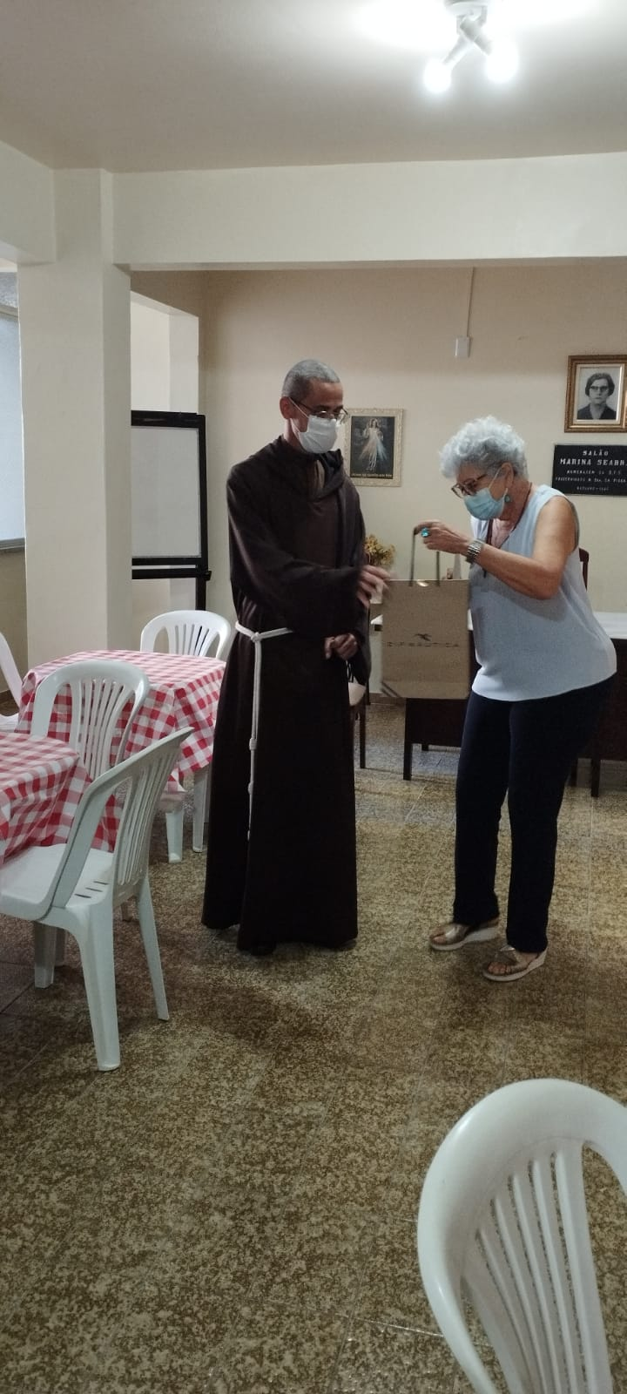

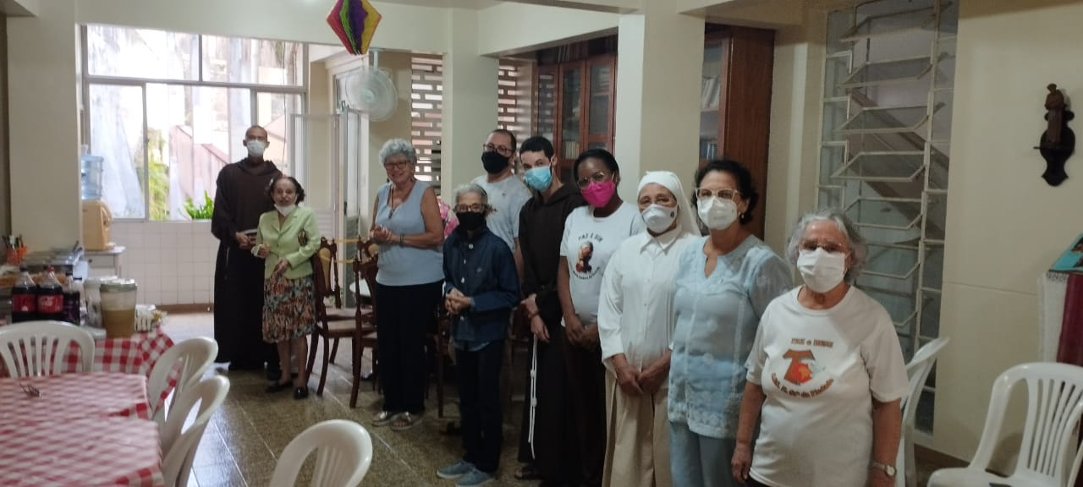

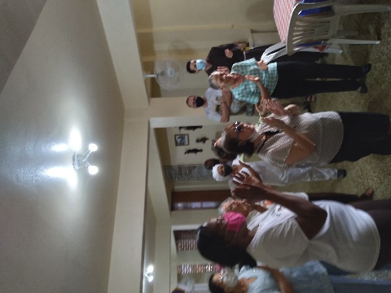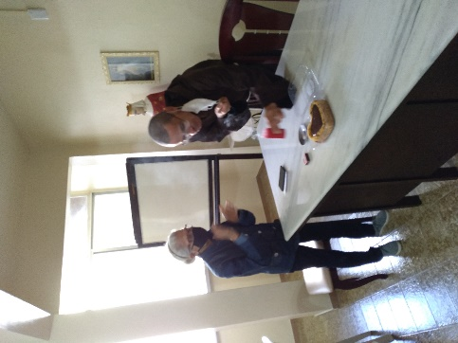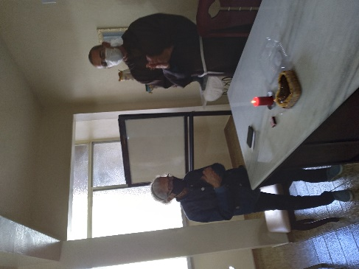

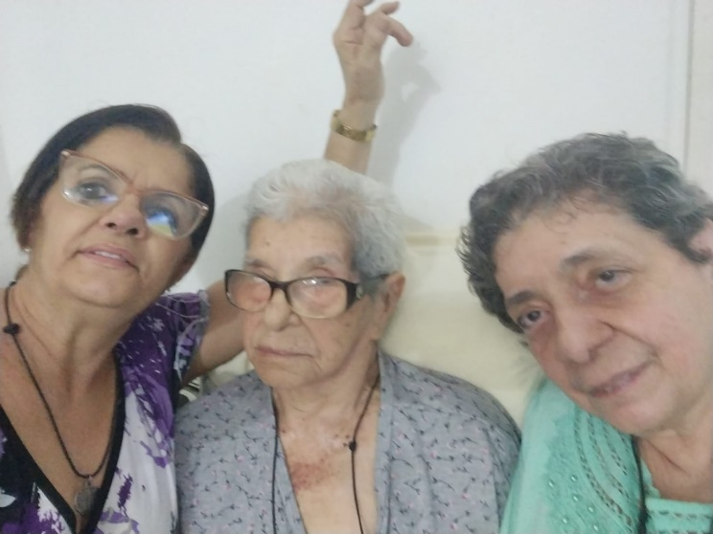
Dia 19, outra comemoração! A nossa irmã Vice-Ministra Risoleta acrescentou mais um ano no calendário de sua existência.
Desejamos muitos anos de vida e agradecemos o seu trabalho incansável e tão importante ao lado das nossas irmãs enfermas. Que São Francisco e Santa Clara a cubram de bênçãos.

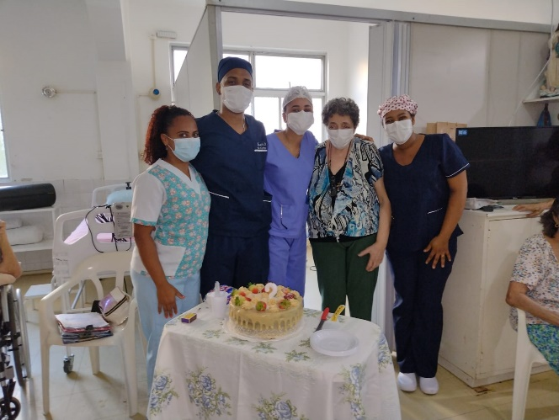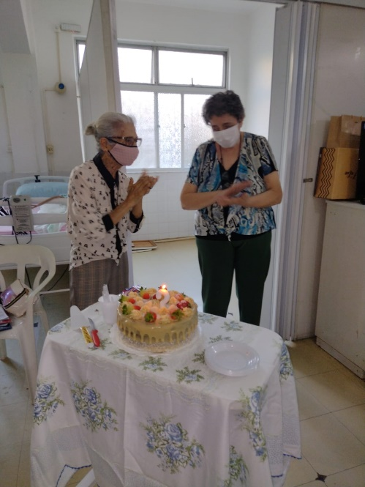

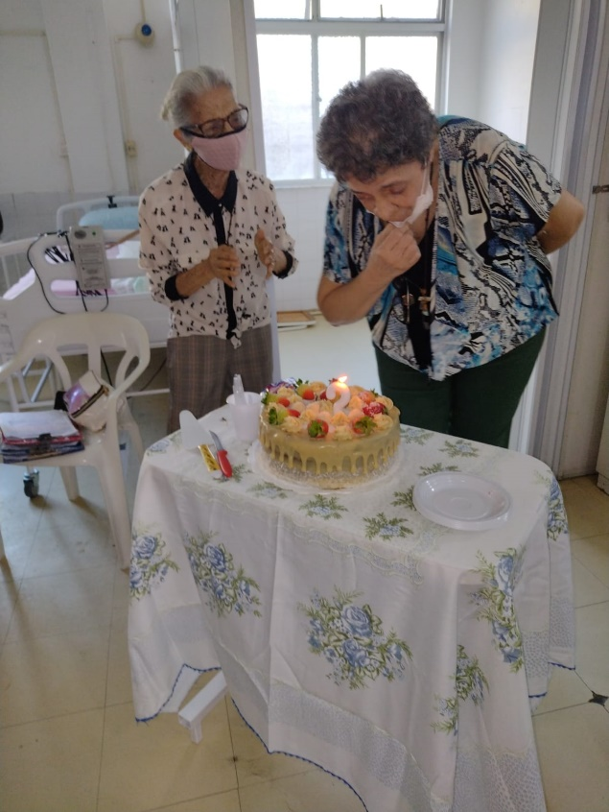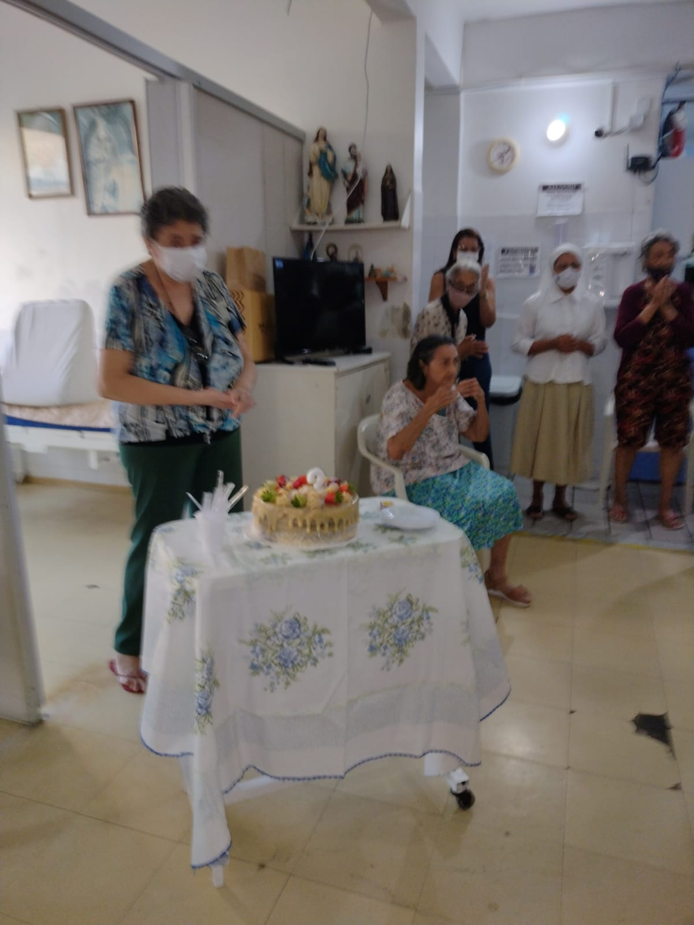
Tivemos uma linda comemoração do Dia dos Avós na nossa Fraternidade e Casa. Algumas amigas enviaram uma doação em espécie que possibilitou fazermos uma linda festa.
O dia 26 comemoramos São Joaquim e Santana e deixamos para o último domingo as homenagens aos avós.
A Celebração Eucarística na nossa Capela presidida pelo Frei Roberto e depois todos desceram para o Salão Marina Seabra.
Também um grupo de senhoras e senhores “Ancestralidade”, fez uma linda campanha de doações para nossa Casa, ofertando 100 toalhas de banho e muitos frascos de sabonete líquido.
Foram recepcionados pela Vice Ministra Risoleta e a Secretária Lourdes Bernadete que agradeceram a Sra. Sandra e a todos com flores e um cartão.
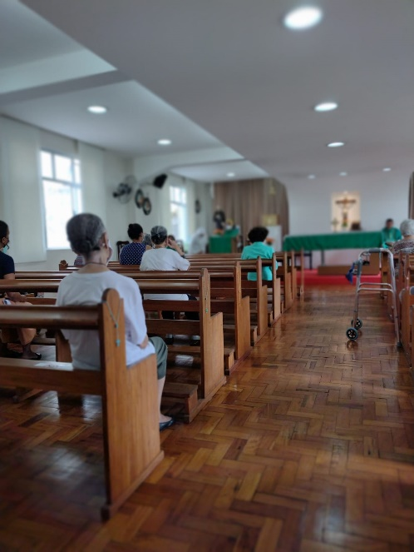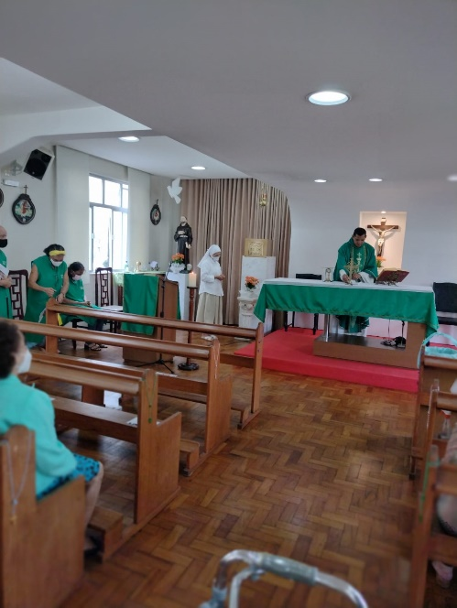

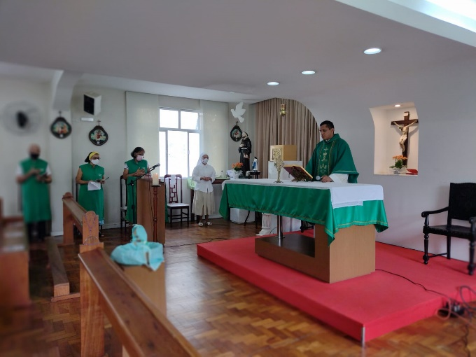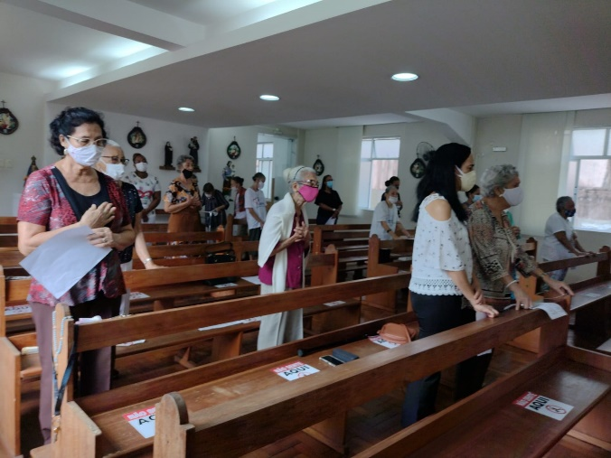

A CELEBRAÇÃO.

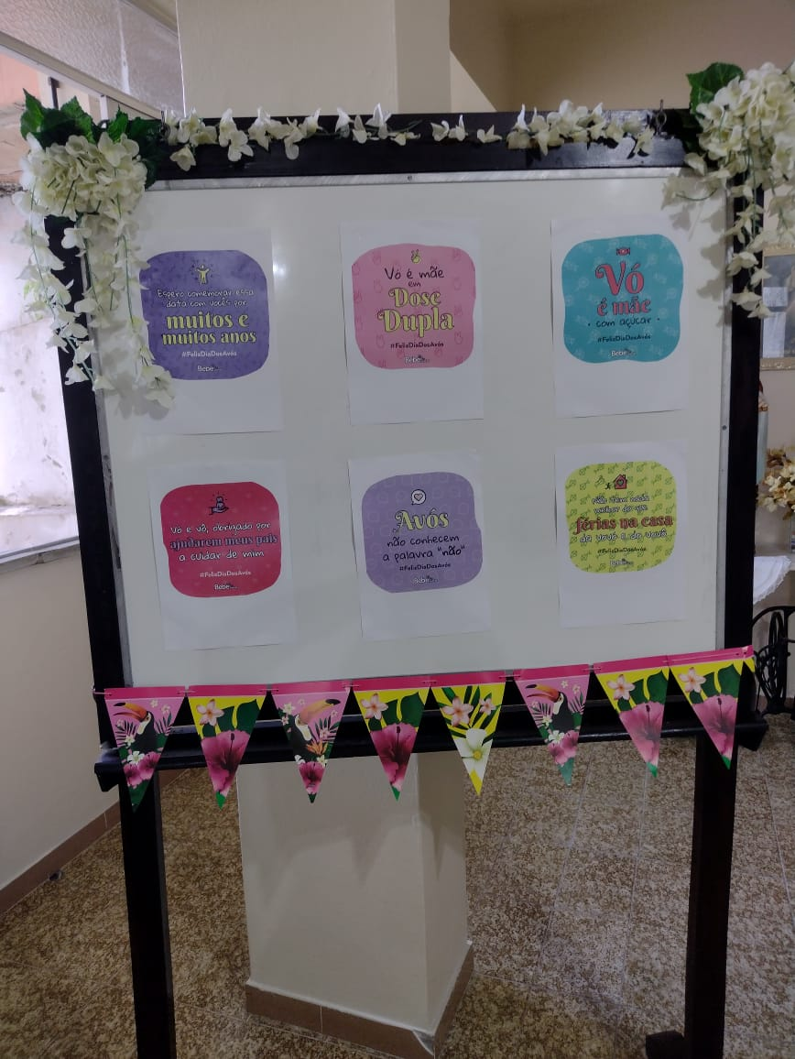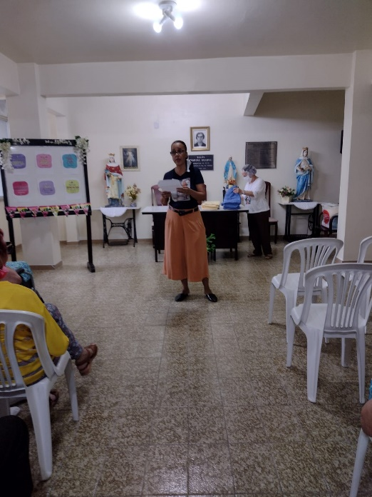

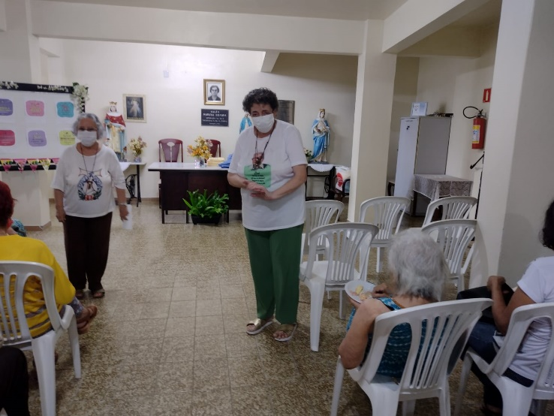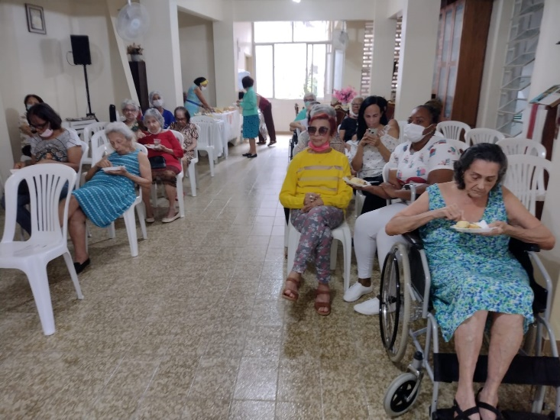

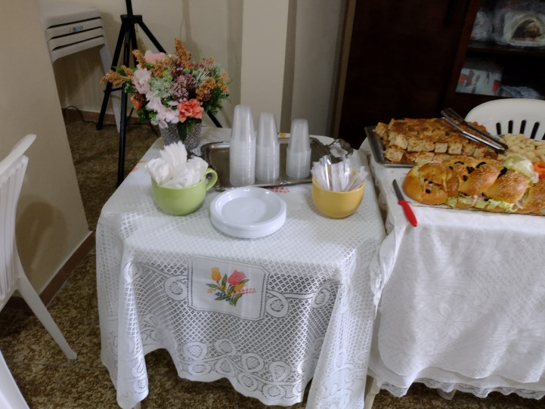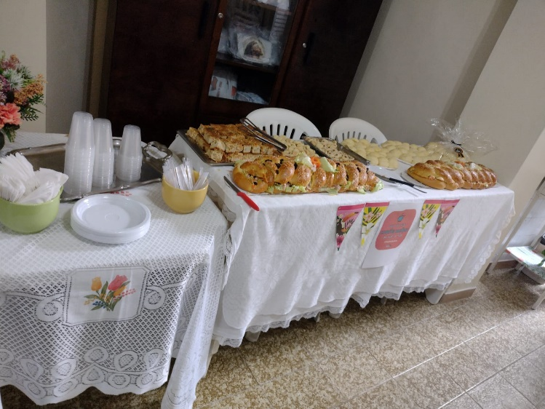

A FESTINHA COM O LANCHE.

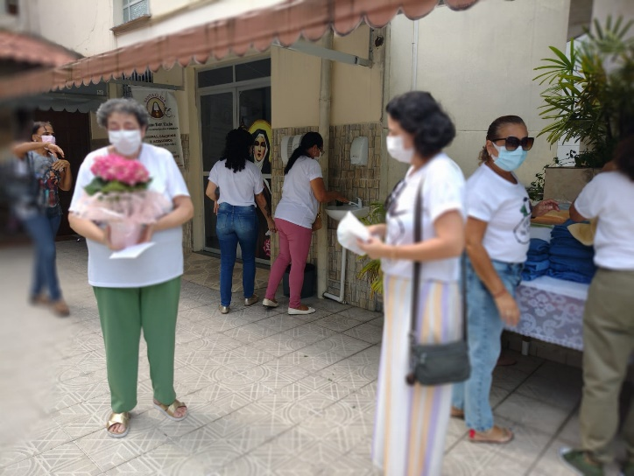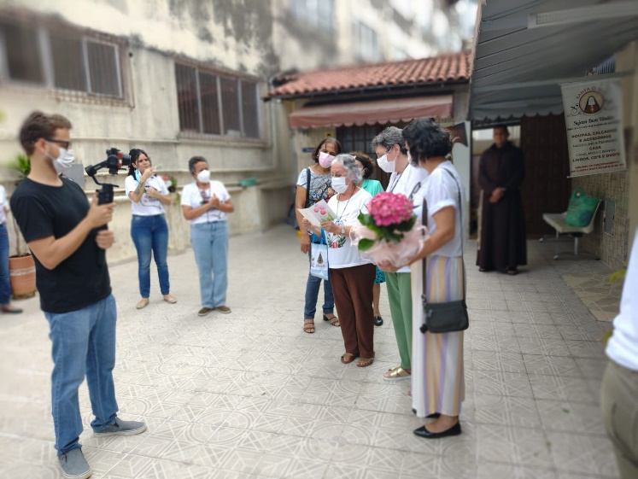

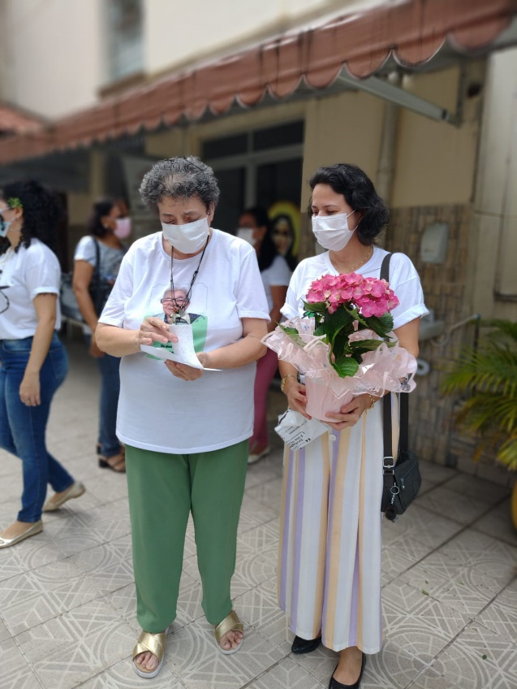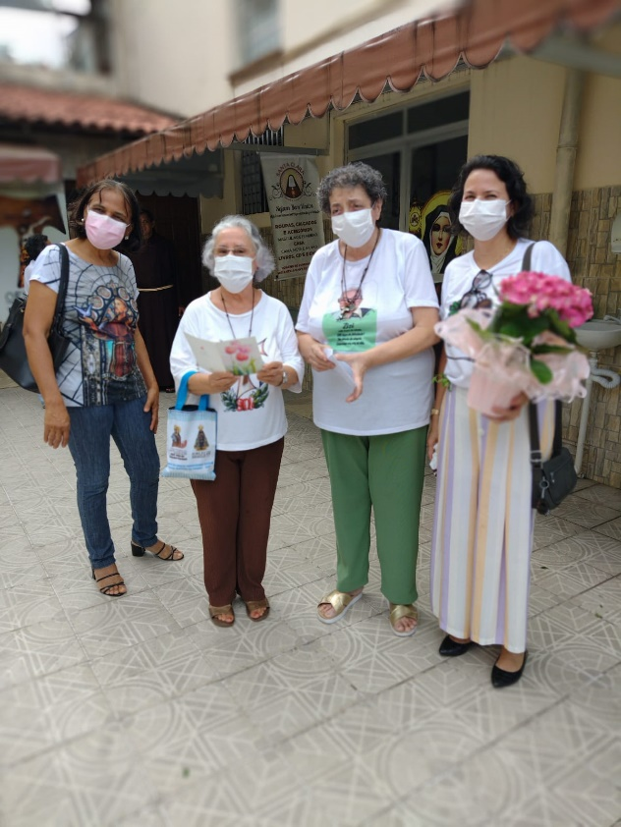

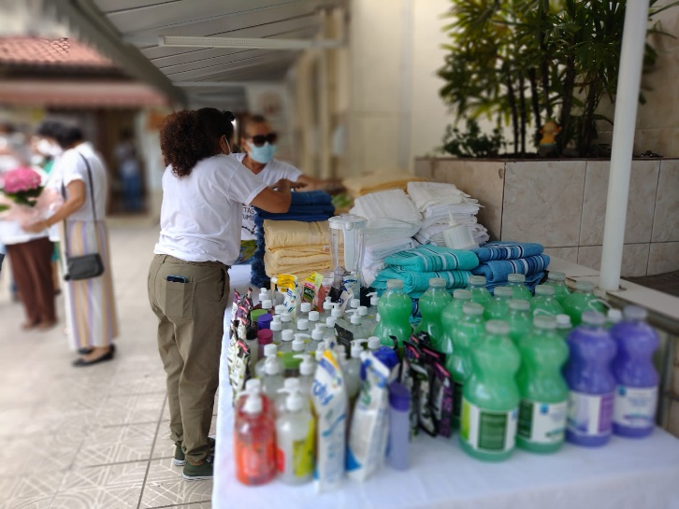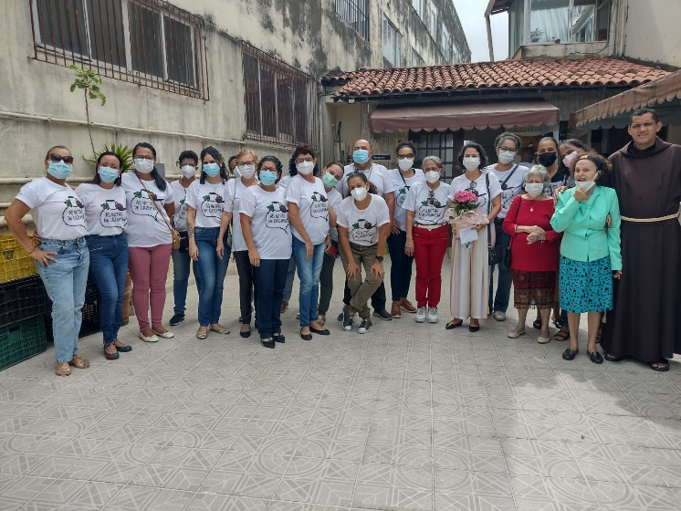

AS DOAÇÕES E O GRUPO COM O FREI ROBERTO E MORADORAS.

Santos franciscanos

Julho
04 Santa Isabel de Portugal
08 Bem - aventurado Gregório Grassi, Bispo, e Companheiros, Mártires
09 São Nicolau Pick, São Vilaldo, e seus Companheiros, Mártires
10 Santa Verônica de Giuliani, Virgem
12 São João Jones e São João Wall, Presbíteros e Mártires
13 Bem - aventurada Angelina de Montegiove, Religiosa e Fundadora
14 São Francisco Solano, Presbítero
15 São Boaventura, Bispo e Doutor da Igreja
21 São Lourenço de Bríndisi, Presbítero e Doutor da Igreja
23 Bem - aventurada Cunegundes, Religiosa
24 Bem - aventurada Luísa de Sabóia, Religiosa
Bem - aventurado Antônio Lucci, Bispo
27 Bem - aventurada Maria Madalena Martinengo, Virgem

Nome  HILDA DE ALMEIDA COSTA  IZABEL CRISTINA N. MENEZES  CECÍLIA DE SENA BRITO  ARA ARACY COSTA DE ARAÚJO  FREI MÁRIO ERKY - OFM Cap.  LYCIA TOURINHO BITTENCOURT  MARIA DAS DORES PIOVESAN  MARIA DE LOURDES DA S. SOUZA  IVANILDES BORGES PEDREIRA  RISOLETA PEREIRA DE JESUS  FREI RUBIVAL BRITTO OFM Cap.  JOSÉ RODRIGUES JÚNIOR  ALDINAH M. DOS S. MAIA E MAIA | Data  03  04  09  09  11  11  14  15  17  19  21  23  25




